令和４年10月
茨城県警察本部交通総務課
No．37

ライト切り替えによる交通事故防止（令和４年９月末） | 令和４年10月  茨城県警察本部交通総務課  No．37
ヘッドライト
早めに点灯



10月のライト点灯目安時間は？

ハイビーム
活用

夜間、四輪車が歩行者をはねる交通死亡事故(令和４年９月末・13件14人)
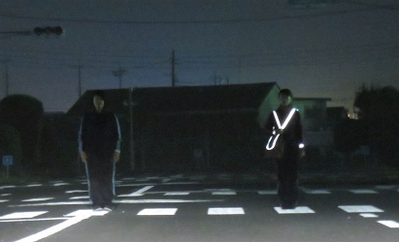
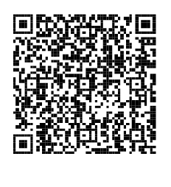
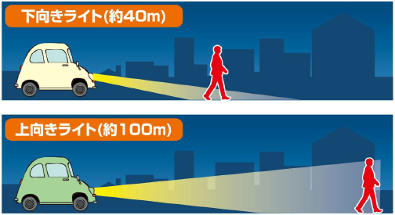
ロービームでは40ｍ先に立っている人の足下しか照らしていません。時速60キロで走行していた場合、人だと認識できたときにはブレーキを踏んでも間に合わない可能性が高くなります。
ハイビームを活用し、上向きに出来ないときは速度を控えましょう。

反射材なし
反射材あり
ロービーム(約40ｍ)
ハイビーム(約100ｍ)
ストップ！ニセ電話詐欺「暗証番号を教えて」はすべて詐欺

